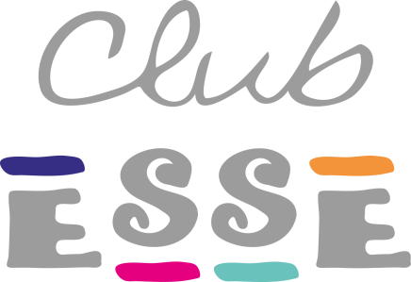

CLUB ESSE SUMMER FESTIVAL 2015
CALENDARIO UFFICIALE
ARTISTA TEATRO DATA
GIULIANO DEI NOTTURNI (Il Ballo di Simone) | Club Esse ROCCARUJA | 09 luglio
GIULIANO DEI NOTTURNI (Il Ballo di Simone) | Club Esse GALLURA BEACH | 16 luglio
SANDRO GIACOBBE | Club Esse SHARDANA | 23 luglio
COTTO’S CLUB (Barry White Italiano) | Club Esse ROCCARUJA | 29 luglio
SIMONE RAVENDA (The Mentalist) * | Club Esse GALLURA BEACH | 30 luglio
COTTO’S CLUB (Barry White Italiano) | Club Esse ROCCARUJA | 03 agosto
COTTO’S CLUB (Barry White Italiano) | Club Esse GALLURA BEACH | 06 agosto
ORADEI e KINNUNEN (Ballando con le Stelle) ** | Club Esse CALA BITTA | 08 agosto
OPERA POP | Club Esse GALLURA BEACH | 13 agosto
OPERA POP | Club Esse SHARDANA | 15 agosto
MARCO MILANO (Mandi Mandi) | Club Esse SHARDANA | 20 agosto
ANASTASIA KUZMINA (Ballando con le Stelle) *** | Club Esse ROCCARUJA | 23 agosto
MARCO MILANO (Mandi Mandi) | Club Esse CALA BITTA | 27 agosto
I DISGUIGO (Magia e Illusionismo) **** | Club Esse CALA BITTA | 08 settembre
LOS LOCOS (Macarena, Meneaito, La Vuelta ecc) | Club Esse GALLURA BEACH | 10 settembre
LOS LOCOS (Macarena, Meneaito, La Vuelta ecc) | Club Esse ROCCARUJA | 17 settembre
* settimana 24/07-31/07 corso gratuito di ipnosi e mentalismo un’ora al giorno per 6 giorni
** settimana 02/08-09/08 corso gratuito di ballo un’ora al giorno per 6 giorni
*** settimana 17/08-24/08 corso gratuito di ballo un’ora al giorno per 6 giorni
**** settimana 02/09-09/09 corso gratuito di magia e illusionismo un’ora al giorno per 6 giorni

Date ancora da definire per:
- AUDIO 2
- JALISSE
- ALAN SORRENTI
- FIORDALISO

Per maggiori informazioni contattare Club Esse al 06.45.43.93.44 o info@clubesse.com.

UFFICIO STAMPA
Paola Colla
p.colla@presstudio.com
Via Rutilia, 21 – 20141 MILANO - Tel. 0289280428 - 3385076595

